版本号：V20230808

**主要提示：**如果您计划在我院开展临床试验项目，请仔细阅读本指南。为避免耽误您的宝贵时间，本办事指南力求精简，因此会有不够详尽的地方，如有疑问，请联系机构秘书/伦理秘书。

获取更多资料，请您登陆本机构公共邮箱：nysgcp@126.com，密码gcp62208396。

**机构电话：0377-62208396**

**伦理电话：0377-62208395**

**南阳市第一人民医院**

**临床试验机构GCP工作**

**办事指南**

南阳市第一人民医院药物临床试验机构办公室 编辑

**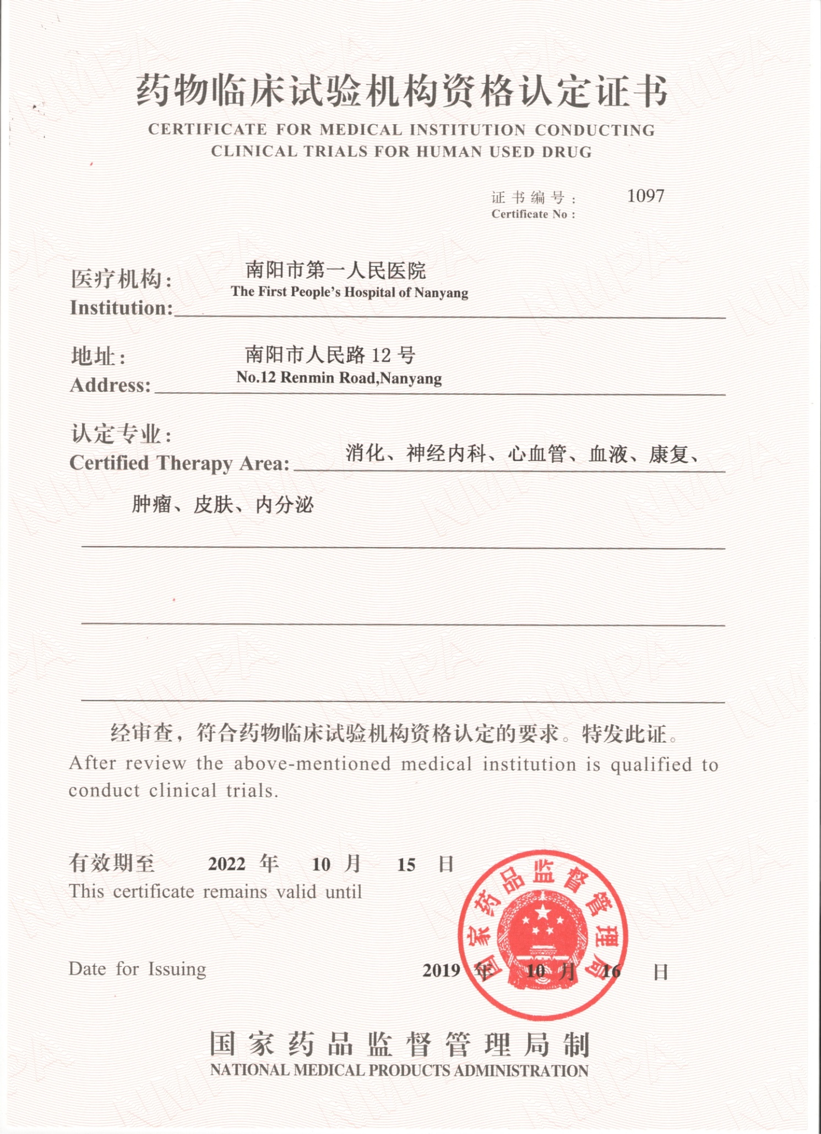**

**备案PI**

**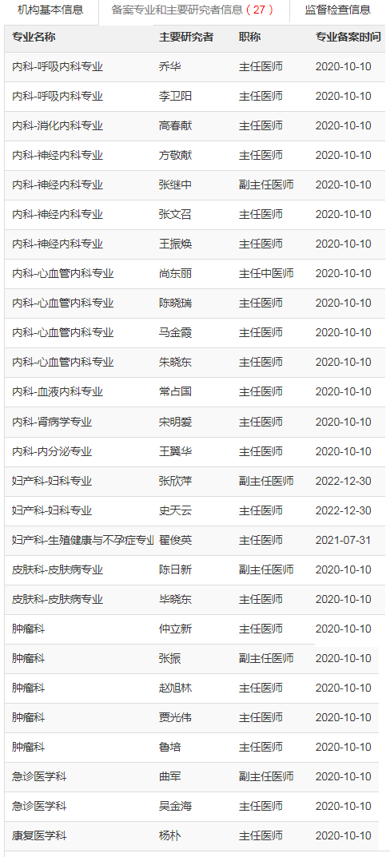**

**前 言**

2019年10月16日，南阳市第一人民医院获得国家药物临床试验机构资格，认定专业有消化、神经内科、心血管、血液、康复、肿瘤、皮肤、内分泌等8个专业。

2020-2022年，陆续新增备案呼吸内科、急诊医学科、肾病学、生殖健康与不孕症、妇科5个专业。

为方便申办方、CRO、SMO公司在南阳市第一人民医院药物临床试验机构工作，南阳市第一人民医院药物临床试验机构办公室根据我院GCP相关制度/SOP以及我院实际情况，制订了本办事指南。由于本机构工作经验有限，部分工作流程难免有不适宜的地方，不当之处恳请CRA、CRC及相关办事人员及时与机构办公室联系，机构办公室会及时根据反馈意见进行修改。

谢谢大家！

**2023年6月20日**

**目 录**

[凡例 1](#_Toc138173475)

[第一部分 机构 2](#_Toc138173476)

[1 机构办公信息 2](#_Toc138173477)

[2 临床试验工作流程 4](#_Toc138173478)

[3 临床试验费用收取标准 4](#_Toc138173479)

[4 关于立项 5](#_Toc138173480)

[5 立项文件夹要求 6](#_Toc138173481)

[6 人类遗传资源审批申报 7](#_Toc138173482)

[7 SMO选择与CRC管理 7](#_Toc138173483)

[8 合同管理 8](#_Toc138173484)

[9 项目启动会流程 9](#_Toc138173485)

[10 关于免费检查单 9](#_Toc138173486)

[11 试验相关检定证书获取 9](#_Toc138173487)

[12 关于GCP药房 10](#_Toc138173488)

[13 机构项目质控 10](#_Toc138173489)

[14 申办方监查 11](#_Toc138173490)

[15 第三方稽查 11](#_Toc138173491)

[16 数据溯源、CRA/CRC信息系统权限 11](#_Toc138173492)

[17 关于竞争项目的管理 11](#_Toc138173493)

[18 关于影像资料、病理资料 12](#_Toc138173494)

[19 关于用章 12](#_Toc138173495)

[20 关于资料的邮寄 12](#_Toc138173496)

[21 关于制作招募材料 13](#_Toc138173497)

[22 关于SAE和SUSAR报告 14](#_Toc138173498)

[23 关于投诉 15](#_Toc138173499)

[第二部分 伦理委员会 16](#_Toc138173500)

[1 伦理委员会办公信息 16](#_Toc138173501)

[2 伦理委员会工作流程 17](#_Toc138173502)

[3 关于伦理资料递交 18](#_Toc138173503)

[4 伦理会召开时间、伦理审查结果/批件下发时间 18](#_Toc138173504)

[5 伦理费收取标准 18](#_Toc138173505)

[第三部分 财务相关指引 19](#_Toc138173506)

[1 财务账号 20](#_Toc138173507)

[2 费用支付 20](#_Toc138173508)

[3 费用上账、税费、发票须知 21](#_Toc138173509)

[4 受试者补助费用 22](#_Toc138173510)

[5 关于退款 22](#_Toc138173511)

[第四部分 附件 23](#_Toc138173512)

[药物临床试验立项申请文件清单 23](#_Toc138173513)

[临床试验立项申请表 25](#_Toc138173514)

[药物临床试验伦理审查申请文件清单 27](#_Toc138173515)

[初始审查申请 29](#_Toc138173516)

[主要研究者履历 31](#_Toc138173517)

[研究者经济利益声明 32](#_Toc138173518)

[关于提供资料的真实性声明 33](#_Toc138173519)

[试验室室间质控证明 34](#_Toc138173520)

[常用实验室检查项目正常值范围（2021版） 35](#_Toc138173521)

[机构中心药房相关校准报告（2021版） 36](#_Toc138173522)

[纸质版免费检查/检验单/处方模板 37](#_Toc138173523)

# 凡例

1.本指南所指的申办方包括狭义的申办方（即：药厂）、也包括申办方授权的CRO，在特定情况下还包括CRA、SSU以及其他代表申办方的人员。

2.本指南中涉及的“与机构联系”，无特定说明的情况下，是指与机构秘书联系（或伦理秘书联系）。

3.本指南中凡是要求“经机构批准”的，是指机构书面同意；要求“经机构同意”的，可能为口头同意或书面同意。

4.无特殊规定时，业务办理时间为机构/伦理的正常工作时间。

5.指南中涉及的“办事时限”为正常情况下的办事时限，若无法在办事时限内完成，机构会提前与办事人联系并说明。

# 第一部分 机构

## 1 机构办公信息

**对外接待时间：**

周一-周六 上午8:00-12:00

周一-周五 下午14:30-17:30（10月-4月）、15:00-18:00（5月-9月）

**机构办公室电话：**

0377-62208396（传真同号） 15838797703（微信同号）

**机构公共邮箱：**

nysgcp@163.com

**机构办公室地址：**

河南省南阳市人民南路1099号南阳市第一人民医院药物临床试验中心

**邮编：**

473000

**药物临床试验机构网址：**

http://www.nyrmyy.com/list/index/id/52/

**组织统一社会信用代码：**

12411303419046366A

**机构人员联系方式 ：**

机构主任：马 磊（院长）

机构副主任：徐全晓（副院长）

机构办主任：向在永 电话：16637761661 邮箱：xzy001@163.com

机构办副主任：李灵红 电话：13837746236 邮箱：13837746236@163.com

机构秘书：王云龙 电话：15838797703

章 华 电话：15137346094 邮箱：nysgcp@163.com

机构药品管理员：华 素 电话：15936185635 邮箱：woshihuasu@126.com

机构质控员：周立敏 电话：15803778140 邮箱：627441887@qq.com

曹玉合 电话：18211891936 邮箱：912599895@qq.com

赵若冰 电话: 18703829812

机构资料管理员：章 华 电话：15137346094

**备案PI联系方式 ：（注意：非必要，请勿与PI联系；可联系科室联络人）**

|  |  |  |  |  |
| --- | --- | --- | --- | --- |
| **专业名称** | **主要研究者** | **职称** | **联系方式** | **科室联络人及联系方式** |
| 皮肤病专业 | 陈日新 | 副主任医师 | 13849795170 | 范 崇/13782051303 |
|  | 毕晓东 | 主任医师 |  |  |
| 肿瘤科专业 | 赵旭林 | 主任医师 | 13937714365 | 陆 娟/13525119050 |
|  | 张 振 | 主任医师 | 13663997000 | 李芳芳/18803771983 |
|  | 仲立新 | 主任医师 | 13837756235 |  |
| 血液内科专业 | 常占国 | 副主任医师 | 13938953869 | 闫伟伟/15188233670 |
| 消化内科专业 | 高春献 | 主任医师 | 13838987169 | 王 权/15937772586 |
| 内分泌专业 | 王翼华 | 主任医师 | 13837769869 | 张立赟/15225689250 |
| 神经内科专业 | 王振焕 | 主任医师 | 13838988581 | 杨金金/18338182529 |
|  | 方敬献 | 主任医师 | 13782045198 |  |
|  | 张继中 | 主任医师 | 13938976671 |  |
|  | 张文召 | 主任医师 | 13598226929 |  |
| 心内科专业 | 马金霞 | 主任医师 | 13837776836 | 郭伟崇/13598296311 |
|  | 朱晓东 | 主任医师 |  |  |
|  | 陈晓瑞 | 主任医师 | 18937788999 |  |
|  | 尚东丽 | 主任中医师 | 15893361736 |  |
| 康复医学科专业 | 杨 朴 | 主任医师 | 13938987776 | 胡延林/13903772851 |
| 急诊医学科 | 吴金海 | 主任医师 | 13703456262 |  |
|  | 曲 军 | 副主任医师 | 15203770609 |  |
| 肾病内科 | 宋明爱 | 主任医师 | 18937765862 |  |
| 呼吸内科 | 乔 华 | 主任医师 | 13837736260 |  |
|  | 李卫阳 | 主任医师 | 13837736267 | 马 群/13782001336 |
| 生殖健康与不孕症专业 | 翟俊英 | 主任医师 | 13838708108 | 钮红丽/13938963555 |
| 妇科专业 | 史天云 | 主任医师 |  |  |
|  | 张欣萍 | 副主任医师 | 13700775567 |  |

## 2 临床试验工作流程

**工作流程概述：**

立项→伦理→合同签订→物资/药品准备→启动会→项目运行+质控→结题盖章→归档

**注意事项：**

①有项目意向时，强烈建议您先联系机构办公室。若您先联系了PI，机构办一旦根据实际情况给您更换PI，会造成您和机构办工作的被动。

②立项资料和伦理资料可以同时递交。

③立项资料和伦理资料需要PI签字的，机构办公室人员可以协助处理。

④立项完成后，可以进行合同预审，但这种合同审核是假设伦理能够通过的前提下的审核，如果伦理未通过，审核的合同自动作废。

⑤伦理会前，原则上需要缴纳伦理费，不能按时缴纳的，请事先与伦理委员会办公室联系。

⑥启动会前，原则上需要缴纳首付款，不能按时缴纳的，请事先与机构办联系。

⑦无国家局批件时，可以先预审立项其他资料，待获得国家局批件后方可立项；无组长单位伦理批件时，可以立项，但伦理上会前需提供组长单位批件，否则不予上会。

## 3 临床试验费用收取标准

除常规的研究者观察费、检查/检验费、受试者补助之外，机构收取以下费用：

**机构管理费：**按**税费及机构管理费以外的合同其他费用**（主要有研究者观察费、检查检验费、受试者补助等）总额的**25%**收取；（因预算原因，不能支付总额25%的，请及时和机构沟通）

**立项费：**不收取；

**药品管理费：**不收取；

**质控费：**不收取；

**资料管理费：**5年内不收取，5年后机构与申办方协商（或交第三方），其中5年后的资料管理费不低于3600元/年。

**CRC管理费：**不收取

## 4 关于立项

目前，机构不采用信息系统立项。

**流程：**

|  |  |
| --- | --- |
| **流 程** | **时限** |
| ①申办方与机构秘书接洽，机构秘书初步审核申办方资质  ②申办方向机构秘书提供方案摘要或提供简要入排标准（如涉及保密，可签署保密协议），机构秘书向机构办主任汇报，根据方案摘要评估项目情况，并向申办方提供PI人选 | ＜2个工作日 |
| ③申办方按照**立项文件清单**提供电子版资料（见附件），机构秘书审核（伦理资料可同立项资料一并准备，见附件**伦理审查申请文件清单**，交伦理秘书审核） | 接收到资料后，＜5个工作日 |
| ④邮寄纸质版资料，收件人为机构秘书（伦理资料可随同立项资料直接邮寄给机构秘书） |  |
| ⑤机构办主任签字、机构主任签字 | ＜3个工作日 |
| ⑥完成立项后机构秘书通知申办方，进入伦理审查流程（根据申办方需求，也可以进入合同预审流程） |  |

上述所有电子版资料可以发送到机构秘书微信（15838797703）或机构邮箱（nysgcp@163.com），涉及伦理的资料的发送到伦理秘书微信（18337731005）或伦理委员会邮箱（nysyyllh@163.com）

**立项资料准备的份数：**

立项资料准备2份（1份用作机构立项存档，1份随后用作研究者文件夹资料）；

伦理资料准备1份，另准备纸质版**知情同意书**和**方案**14份（14份资料不用盖章，不需要文件夹，简单装订即可，上会用）；

对于页数过多的资料，纸质版立项/伦理审查资料允许缩印或刻盘。

**关于PI签字问题：**

PI签字时间：纸质版邮寄到机构后。

申办方如有不便，机构秘书/伦理秘书可协助找PI签字。

**盖章问题：**

事先经机构/伦理秘书提前审阅的电子版资料可以不盖章。

要求盖章的纸质版资料需盖首页章+骑缝章（可以用立项专用章）。

无法盖章的资料，请提供解释说明。

## IMG_2565 立项文件夹要求

同时适用于伦理资料、研究者文件夹可参考

**文件夹标准：**

立项资料

**标准：**黑色、快劳夹A4、标准高度315mm

厚度视资料而定，不作要求

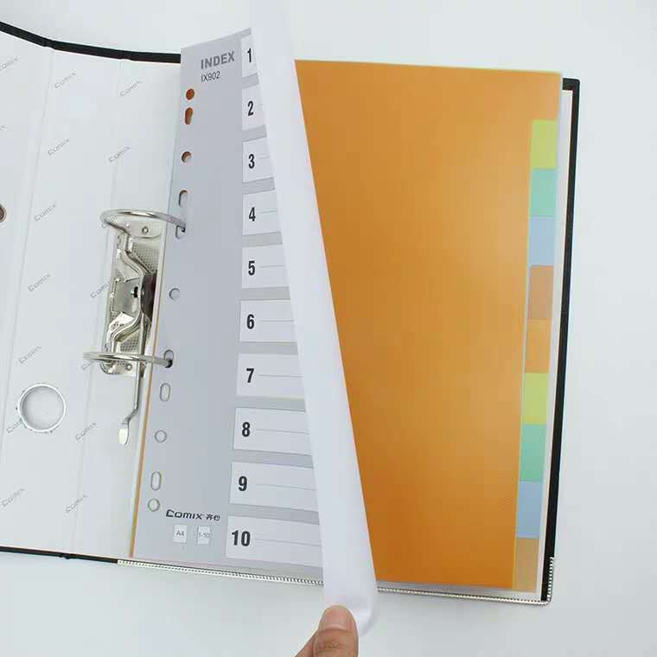

**隔页纸标准：**

文件夹内侧请使用**隔页纸**，勿使用便利贴

每一项内容，**隔页纸在前，正文在后。**

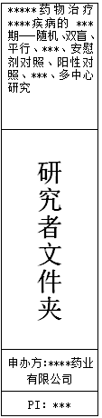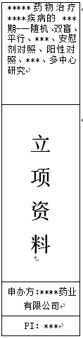

**文件夹侧签：**

内容应包括项目名称、资料类型、申办方名称、

PI姓名（宋体字），模板见右图

侧签长、宽根据文件夹大小而定

## 6 人类遗传资源审批申报

鉴于本机构目前条件和GCP经验，目前不作为组长单位参与临床试验项目。

①本机构作为参加单位接受由组长单位作为主申请单位统一申请遗传办审批。

②机构可以出具承诺书，申请承诺书流程无必要的前置步骤。

③遗传办承诺书一般可以在5个工作日内签署完成。

## 7 SMO选择与CRC管理

本机构无规定的合作的SMO公司，亦不指定专门的SMO公司。若申办方需要机构协助寻找SMO公司，机构可予以配合。

机构不收取CRC管理费。

本机构接受CRC派遣函，**要求签署三方协议（申办方/CRO、SMO、机构）**，**协议简明扼要，主要约定申办方、SMO、机构三方责任义务，不要求协议中体现服务金额等内容**。

CRC备案、变更时请及时向机构办提交资料。

CRC备案最迟不能晚于启动会前。

CRC变更至少应提前1个月告知机构办和研究者，无特殊情况，要求下一任CRC备案前，上一任CRC不得变更。

原则上，为方便工作，机构要求CRC为驻地CRC；对于入组较慢且随访间隔较长的项目，在申办方同意的前提下，机构允许为异地CRC。

机构会不定期对CRC进行考核，对于考核不称职的CRC，有权要求SMO公司更换CRC，亦有权建议申办方更换SMO公司。

**CRC备案资料（提交2份）：**

①派遣函

②CRC简历（附GCP证书、身份证、学历学位证明复印件）

③SMO公司营业执照

上述资料应有SMO公司印章。

## 8 合同管理

**合同签署流程：**

|  |  |  |
| --- | --- | --- |
| **流 程** | **时间点** | **时限** |
| ①合同初审（可就相关费用问题、合同关键点进行初步协商） | 允许在立项完成后开始 |  |
| ②合同定稿（步骤：申办方/CRO审查、机构秘书审查、机构办主任审查） | 允许在伦理审查前完成 |  |
| ③合同签署（步骤：申办方/CRO签署、邮寄合同、PI签署、机构主任签署） | 伦理批件获得后 | ＜5个工作日 |

**关键信息：**

机构接受申办方合同模板。

机构留存合同**2份**（研究者文件夹1份，机构办1份）。

无CRO公司时，合同为两方协议：甲方为申办方，乙方为本机构；**如果有CRO公司时为三方协议：申办方、CRO、本机构**。

本机构合同签字人为**PI**和**机构主任**。

研究者观察费、机构管理费、检查/检验费、税费均应体现在合同中，由医院财务部门统一发放，不得由申办方直接交给机构工作人员、研究者、受试者。

**受试者补助、特殊检查检验项目、AE/SAE救治费用及其他特殊费用，在确保受试者隐私的前提下，可以经第三方支付，但事前需征得申办方和机构同意。**

检查/检验费按医院正常收费标准收取，拟订合同时，相关检查/检验费可以由PI团队提供给申办方，也可由机构办提供。检查/检验费价格调整时，本机构不另行通知，在最终结算时，以实际收费为准。

**机构管理费收取标准为合同总费用的25%**。除机构管理费外，机构不再收取其他管理费用，如立项费、药品管理费、资料管理费（5年内）、质控费、CRC管理费等。

**税费为合同总额的6%**。（计算方法：如某项目税前10000元，则合同总金额为10000+10000\*0.06=10600元）

**合同盖章：**

本机构合同章为“南阳市第一人民医院”，法人手签字。

申办方/CRO可以盖公司章或合同专用章，加骑缝章。

申办方/CRO合同签字**手签或签字章**均可，合同须有签字时间。

## 9 项目启动会流程

**必备条件：**启动会原则上应在合同签署完毕后，试验相关资料、首付款、试验药品准备就绪后进行。其中**合同签署是必需条件**，试验相关资料、首付款、试验药品准备若无法完成但需要启动的，申办方应说明情况。

**会议地点和时间：**时间由CRA、PI、机构办商定，一般建议选择在周二-周五的上午10:30；地点可以选择在相关临床科室的会议室或医院的会议室。

**参会人：**PI、研究者（包括研究护士）、药品管理员、资料员、质控员、机构办相关人员、申办方人员及CRA、CRC、项目要求可能参与的医技科室人员等。

**文件准备：**PPT、培训资料、签到表、授权表、会议记录表等。

**会议流程：**签到→方案/流程/GCP培训→答疑→分工授权→培训资料整理

**重要声明：不允许**参会各方在启动会现场提供水果、点心等非会议用物资。

## 10 关于免费检查单

**注：本条规定不适用于中心实验室检查项目或外送项目。**

本机构使用免费化验单信息系统。

为确保提高试验效率、减轻研究者工作量和医技科室工作量、方便项目结题后的费用计算，在不增加患者抽血次数和抽血量的前提下，机构可能会对**价格相对较低的组合检查项目不予拆分计费**，但对于高价检查项目，机构会考虑申办方利益，允许拆分检查。（例如：某项目仅检查肾功能中的肌酐项目，因肾功能价格为23元/项，机构将按照肾功能全套项目给患者检查）

各个项目在**尾款结算**时，以我院“免费化验单信息系统”中的单价、数量、总额为准。（特殊情况下除外）

## 11 试验相关检定证书获取

**机构资格认定证书、备案信息：**见本指南次页。

**机构法人证书/执业许可证:** 见本指南目录前页。

**室间质评证书：**见公共邮箱，机构办定期更新。

**仪器校准证书：**见公共邮箱，机构办/医院设备科提供。

**实验室正常值范围：**见公共邮箱，机构办定期更新。

公共邮箱：nysgcp@126.com，密码gcp62208396

## 12 关于GCP药房

机构设有中心药房，配备有2-8℃冰箱、2-20℃阴凉柜、15-25℃恒温箱、-80℃冰箱、温湿度自动监测报警系统、UPS不间断电源和断电报警器等。

**机构药品管理员：**华 素 15936185635（微信同号） 邮箱：woshihuasu@126.com

**药品接收时间：**周一至周五，上午8:00-12:00，下午15:00-17:30

**药品接收人员：**GCP药房药品管理员

**药品接收时需要的资料：**

查看、打印药品随箱温度记录和所用温度计的校准证书；

根据随箱的药检报告、交接清单核对药品；

快递运送单、药品交接清单签字，保留快递运送底单；

建立/填写试验药物接收记录表（中心药房版本）。

**关于申办方配备冰箱等设施：**

如果项目涉及的药品数量多或包装尺寸大，需要占用较大空间，请申办方提前联系药品管理员，沟通是否需要申办方提供专用冰箱等设施。

**关于项目印章：**

为区分各个项目处方，**申办方需提供项目印章**。（项目印章建议为方章,红色，2\*6CM左右即可，主要目的用于区分处方，因此印章内容不需要太过详尽，例如“\*\*药品\*\*病\*\*期项目\*\*公司”）

## 13 机构项目质控

机构质控员在项目入组首例、入组1/3-1/2时、入组完毕后进行质控，不少于3次。

## 14 申办方监查

申办方监查，请提前5个工作日预约，到医院后先在机构登记备案。

监查中存在的问题，应及时反馈机构办，尤其是检查出的严重问题，要求在24h内反馈。

## 15 第三方稽查

CRA将稽查委托函和稽查总结会议日程填写后递交临床试验机构，并在机构办进行登记备案。

机构无指定的第三方稽查公司。

**材料准备：**

稽查人员须提供：保密协议（必要时）、稽查委托函、稽查人员资质。

**结题项目稽查：**

结题项目需提前和机构资料管理员预约，告知预计核查时间，以准备稽查场所、项目资料等。

## 16 数据溯源、CRA/CRC信息系统权限

机构使用电子病历，有修改记录。

允许CRA/CRC查阅受试者病历信息，可在机构办使用机构办相关工作人员的权限访问患者的病历信息。

除了试验方案规定或合同约定的项目外，受试者其他信息不允许拍照和导出。

## 17 关于竞争项目的管理

存在竞争的项目，机构视符合入排条件患者的总数量区别管理。

若符合入排条件的患者数较少，则不再受理竞争项目或等第一个项目入组基本结束后再受理；若符合入排条件的患者数较多，可以受理竞争项目。

## 18 关于影像资料、病理资料

试验方案规定或合同约定的情况下，受试者的CT/MRI资料可以拷贝。

医院病理科可以提供一定数量的病理组织切片。

CT室 电话：0377-63310030

MRI室电话：0377-63310022

病理科电话：0377-63310037

## 19 关于用章

允许申办方使用“临床试验专用章”、“合同专用章”等。

多页资料时，应使用首页章+骑缝章。

本机构合同用章为“南阳市第一人民医院”公章。

伦理资料用章要求与机构用章要求一致。

## 20 关于资料的邮寄

**收件人：**

试验相关资料、合同请邮寄给机构秘书。药品邮寄给机构药品管理员。

伦理资料邮寄给机构秘书（与机构资料一同邮寄的，可邮寄给机构秘书，由机构秘书代为转交）。

**地址：**

河南省南阳市人民南路1099号南阳市第一人民医院药物临床试验中心

**邮编：**

473000

**其他要求：**

请寄件人测算物流/快递可能的达到时间，尽量避免货物在周六、周日送达。

**纸质版资料建议使用顺丰快递**。

建议收件人联系方式填写手机号码和座机。

机构秘书、药品管理员座机：0377-62208396；伦理秘书座机：0377-62208395。

## 21 关于制作招募材料

注：本部分特指放在本机构的纸质版受试者招募材料（如海报、易拉宝等）

受试者招募材料最早可在签订完合同后制作。

受试者招募材料的内容应与伦理委员会审批的招募材料内容一致。

受试者招募材料制作完毕前，请交伦理秘书审阅并定稿。

**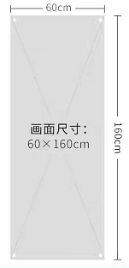招募材料的规格：**

****  见右图

**招募材料的可以摆放的位置：**

①相关的临床科室门诊室门口

②相关的临床科室住院部走廊

③医院门诊部1楼

④医院住院部1楼

⑤病理科（限肿瘤项目）

## 22 关于SAE和SUSAR报告

除试验方案或者其他文件（如研究者手册）中规定不需立即报告的严重不良事件外，研究者需在获知SAE发生的24小时内报告给申办方（除非在研究方案中另有约定）。

院内SAE，由研究者上报申办方。经申办方判定为SUSAR的，应在15天内报告给机构和伦理委员会（致死或死亡病例7日内报告，并在随后的8天内报告、完善随访信息）。

院外SUSRA，申办方应该在1个月内向本机构反馈，涉及死亡病例的，应该在7日内向本机构反馈。

**SUSAR报告递交时间截点：**

本机构发生的SUSAR，以纸质版SUSAR递交时间为准。

本机构外的发生SUSAR，可以以邮箱递交时间为准。

**安全性事件报告邮箱（机构 伦理通用）：**

nysusar@163.com

## 23 关于投诉

机构人员、伦理委员会人员在工作中若存在推诿、失职、违纪违规，您可以投诉到以下部门。

医院办公室：0377-63310163/63310089

医院监察室：0377-63310991

研究者在临床试验中存在故意不依从方案以及其他违反GCP原则的行为的，您可以向机构办公室（0377-62208396）或伦理委员会（0377-62208395）投诉。

# 第二部分 伦理委员会

**声明：本指南涉及的信息如果和伦理委员会发布的信息不一致，请以伦理委员会发布的最新信息为准。伦理委员会联系人：李全超 电话：0377-62208395/18337731005**

## 1 伦理委员会办公信息

**对外接待时间：**

周一-周六 上午8:00-12:00

周一-周五 下午14:30-17:30（10月-4月）、15:00-18:00（5月-9月）

**伦理委员会公室电话：**

0377-62208395（传真同号） 18337731005（微信同号）

**机构公共邮箱：**

nysyyllh@163.com

**机构办公室地址：**

河南省南阳市人民南路1099号南阳市第一人民医院药物临床试验中心

**人员联系方式：**

伦理委员会主任委员：窦晓蓓 电话：0377-62208395

伦理委员会秘书：李全超 电话：18337731005 0377-62208395

邮箱：nysyyllh@163.com

## 2 伦理委员会工作流程

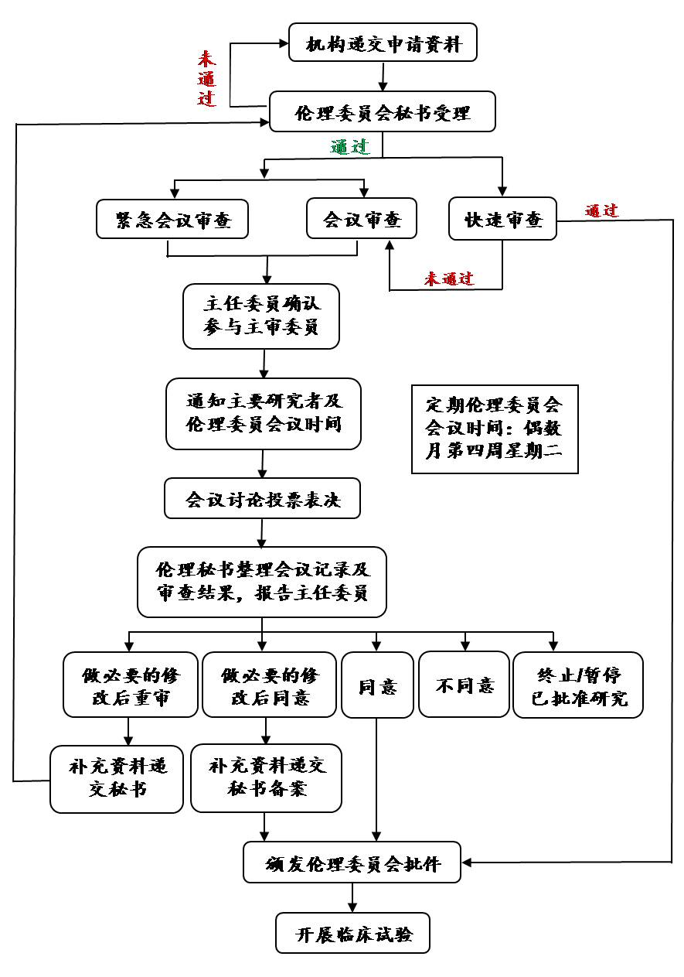

## 3 关于伦理资料递交

递交伦理资料无需排队。

伦理资料递交最晚时间为伦理会召开前5个工作日。

如果项目已经通过组长单位伦理审查，但暂时未拿到伦理批件。递交资料时，允许没有组长单位伦理批件，但在伦理会召开前，必须提供组长单位伦理批件。

ICF、招募广告不强制要求使用本中心模板。

## 4 伦理会召开时间、伦理审查结果/批件下发时间

每月2次伦理会，一般在该月的第二周和第四周。

根据审查项目的多少，伦理批件一般在会后的5个工作日内下发。

## 5 伦理费收取标准

**初始审查费（会审）**：5300元（含6%税）

**初始审查费（快审）**：5300元（含6%税）

**加急审查**：在初始审查费基础上+1060元（含6%税）

（加急审查适用于伦理会前5个工作日内提交资料者）

**修正案审查**：2120元（含6%税）

**跟踪审查**：免费

# 第三部分 财务相关指引

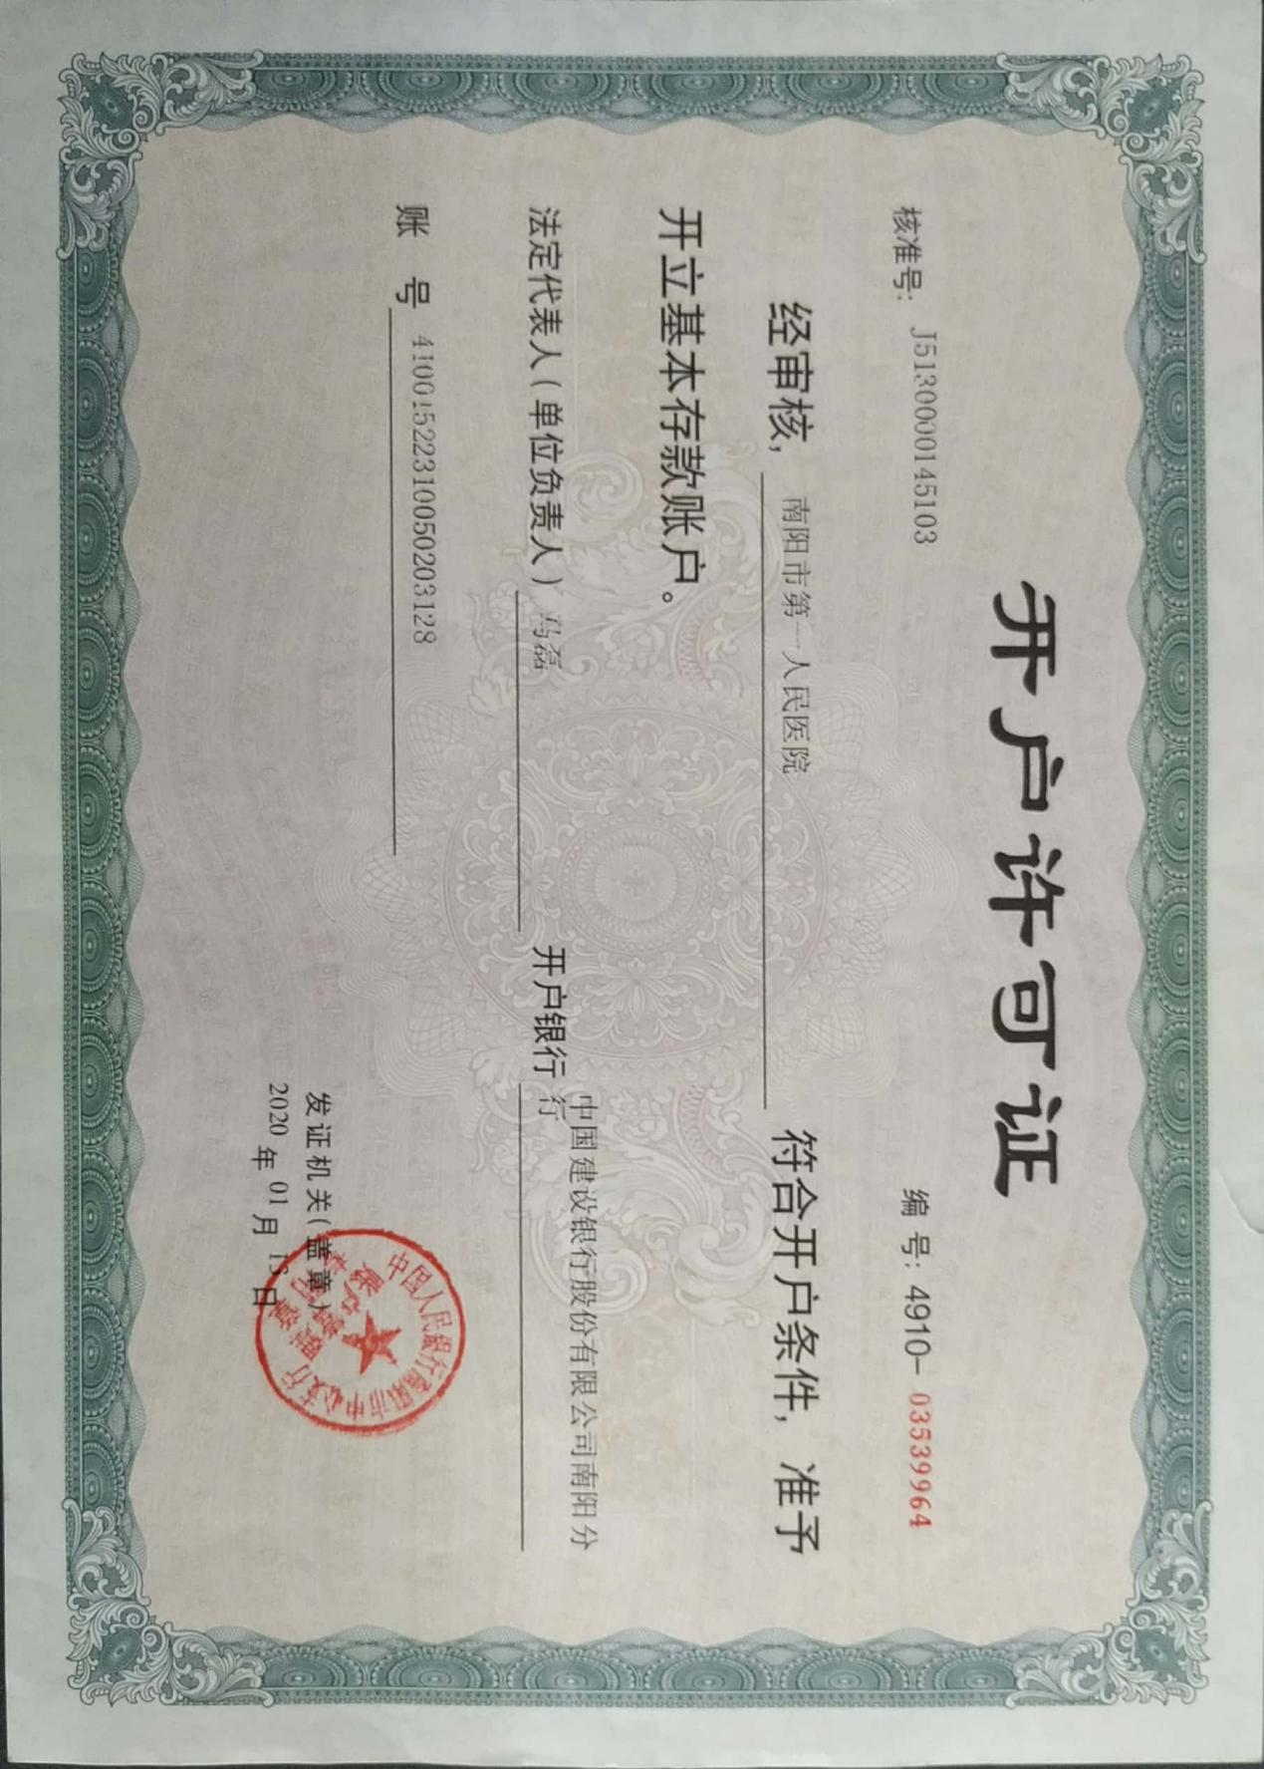

## 1 财务账号

**机构**及**伦理委员会**银行账户信息如下：

帐 户 名 称：南阳市第一人民医院

开 户 银 行：中国建设银行南阳分行营业部

帐 号：41001522310050203128

纳税人识别号：12411303419046366A

## 2 费用支付

所有临床试验/伦理审查费用均通过银行转账形式接收。

伦理审查费原则上在伦理会之前缴纳（特殊情况下不能按时缴纳的请与伦理办公室联系）。

首付款原则上在启动会前缴纳（特殊情况下不能按时缴纳的请与机构办联系），中期款按合同约定缴纳，尾款一般在分中心小结表盖章前缴纳。

## 3 费用上账、税费、发票须知

医院可开具增值税**普通发票**。

发票税费为6%。

费用到账后，请申办方及时将**转账凭证（电子版）**发送到机构和伦理财务专用邮箱（nyyyxmfy@163.com）以及机构秘书/伦理秘书微信，并提供申办方**企业发票抬头信息**。

机构负责和医院财务部门协调开具发票。

避免月底转账，建议在每月的20号之前转账，机构开具发票的时间为每月25日前后。

机构开具的发票服务名称为：**临床试验费**或**伦理审查费**，具体信息见下图。

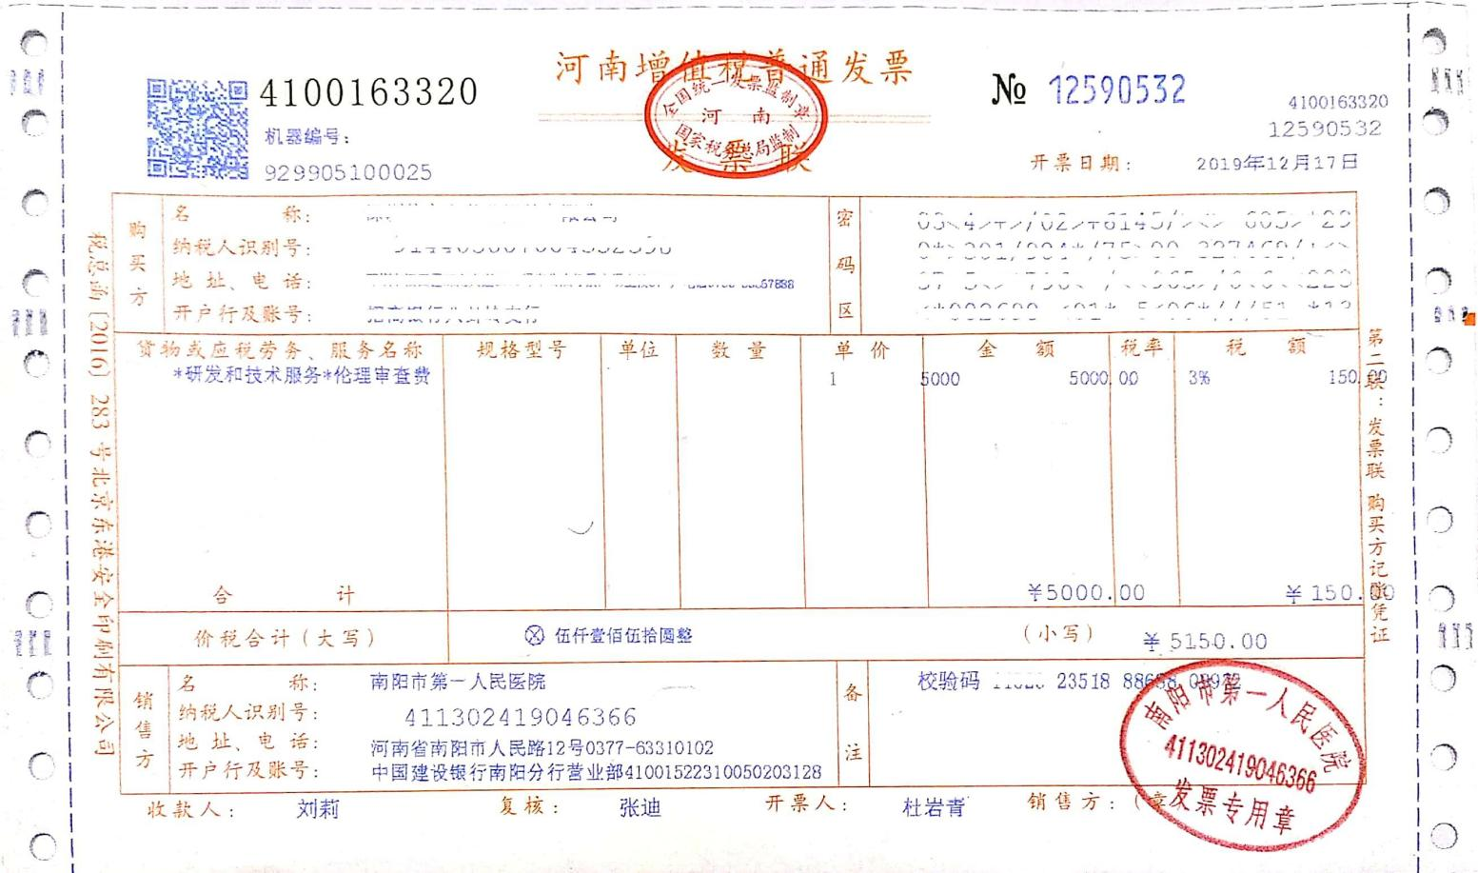

## 4 受试者补助费用

根据合同约定。

受试者费用（包括检查费、补助）可以经医院发放，也可以在**确保受试者隐私的前提下，可以经第三方支付，但事前需征得申办方和机构批准。**

## 5 关于退款

申办方支付的款项，如未使用完毕，医院正常退款，但税费不退。

# 第四部分 附件

**附件1：**

## 药物临床试验立项申请文件清单

**临床试验项目名称：**

**申办方/CRO：**

**本中心主要研究者：**

|  |  |  |  |  |
| --- | --- | --- | --- | --- |
| **序号** | **文件名称** | **文件形式** | **递交情况** | **备注** |
| 1 | 药物临床试验立项申请文件目录① |  | □有 □无 |  |
| 2 | 临床试验机构立项申请表② |  | □有 □无 |  |
| 3 | 研究者履历及其能够证明其资格的文件③ |  | □有 □无 |  |
| 4 | 研究者经济利益声明④ |  | □有 □无 |  |
| 5 | 国家药品监督管理局批件或备案的相关证明文件 | 复印盖章 | □有 □无 |  |
| 6 | 组长单位伦理批件 |  | □有 □无 |  |
| 7 | 临床试验方案（版本号/日期） | 原件盖章 | □有 □无 |  |
| 8 | 研究者手册（版本号/日期） | 原件盖章 | □有 □无 |  |
| 9 | 知情同意书（版本号/日期） | 原件盖章 | □有 □无 |  |
| 10 | 其他提供给受试者的书面材料：受试者招募文件、受试者日记卡、紧急联系卡等（注明版本号/日期） | 原件盖章 | □有 □无 |  |
| 11 | 保险合同（如有） |  | □有 □无 |  |
| 12 | 病例报告表文本（版本号/日期） | 原件盖章 | □有 □无 |  |
| 13 | 研究病历文本（如有，版本号/日期） | 原件盖章 | □有 □无 |  |
| 14 | 试验用药药检证明（包括试验药、阳性对照药、试验药模拟剂、对照药模拟剂、基础用药等） | 复印盖章 | □有 □无 |  |
| 15 | 药品说明书（如有）、标签资料 |  | □有 □无 |  |
| 16 | GMP证书、药品生产企业许可证 | 复印盖章 | □有 □无 |  |
| 17 | 申办者、CRO（如有）、中心实验室（如有）资质证明文件 | 复印盖章 | □有 □无 |  |
| 18 | 药物临床试验委托书（包括CRO、CRA、PI）、CRA身份证明/学历/培训/履历资料 | 原件盖章 | □有 □无 |  |
| 19 | 研究者保证所提供资料真实性的声明⑤ |  | □有 □无 |  |
| 20 | 申办者或CRO保证所提供资料真实性的声明 | 原件盖章 | □有 □无 |  |

1、①即本文件清单，请不要自行调整顺序；

2、①②③④⑤由南阳市第一人民医院机构办公室提供模板，不用盖红章；

3、如果不能提供上述某项资料，请提供书面证明/解释材料；

4、如提供其他资料，请在本表中继续编号、填写；

5、未尽事宜请联系南阳市第一人民医院临床试验办公室，电话：0377-62208396，邮箱：nysgcp@163.com。

**附件2：**

## 临床试验立项申请表

编号：

|  |  |  |  |  |  |  |  |  |  |  |  |
| --- | --- | --- | --- | --- | --- | --- | --- | --- | --- | --- | --- |
| 项目名称 |  | | | | | | | | | | |
| 试验目的 |  | | | | | | | | | | |
| NMPA批件号 |  | | | | | | | | | | |
| 项目类别 | □中药 □天然药物 □化学药物 □预防用生物制品 □治疗用生物制品  □疫苗 □医疗器械 □体外诊断试剂□放射性药物 □进口药物 □其他 | | | | | | | | | | |
| 试验类别 | □药物：□I期 □II期 □III期 □IV期  □真实世界研究 □ 临床科研  □医疗器械 □新技术 □体外试剂 □其他 | | | | | | | | 药品注册分类 | |  |
| 试验药物  基本情况 | 中文名：  英文名： | | | | 商品名： | | | | 药物剂型： | | |
| 任务来源 | 申办者 | 名称： | | | | | | | | | |
| 资质：□企业法人营业执照□药品生产许可证□药品GMP证书 | | | | | | | | | |
| 联系人/联系电话： | | | | | | | | | |
| CRO | 名称： | | | | | | | | | |
| 资质：□企业法人营业执照 | | | | | | | | | |
| 联系人/联系电话： | | | | | | | | | |
| 研究团队 | 组长单位： | | | | 牵头PI： | | | | | | |
| 参研单位数： | | | | 本中心角色：□负责 □参加 □独立 | | | | | | |
| 本中心承担科室： | | | | | | | | | | |
| 在研临床试验项目数： | | | | | 科室同类临床试验项目：□有 □无 | | | | | |
| 主要研究者 | | | 姓名： | | 学历： | | | | 职称： | |
| 是否参加过GCP培训：□是 □否 | | | | | | | |
| 项目负责人 | | |  | | | | | | | |
| 项目概况 | 研究范围：□国际 □国内 | | | | | | | 本中心承担例数： | | | |
| 研究计划时间： 年 月 日 至 年 月 日 | | | | | | | | | | |
| 适应症： | | | | | | | | | | |
| 给药  方案 | | 试验药： | | | | | | | | |
| 对照药： | | | | | | | | |
| 递交资料 | □NMPA批件  □申办者资质证明  □企业法人营业执照  □药品生产许可证  □ 药品GMP证书  □CRO资质证明  □企业法人营业执照  □药品检验合格报告 | | | | | | □研究者手册  □试验方案  □研究病历  □病历报告表  □知情同意书  □主要研究者履历  □临床试验委托书  □组长单位伦理委员会批件 | | | | |
| 主要研究者承诺：  我已审阅临床试验相关资料，经本中心伦理委员会审核批准后同意在本专业进行临床试验，并保证在临床试验实施过程中，严格执行《药物临床试验质量管理规范》，充分保障受试者合法权益，按要求完成临床试验任务。  签名： 日期： 年 月 日 | | | | | | | | | | | |
| 机构办公室审查意见：  已审阅临床试验相关资料，综合专业科室意见，同意进行该临床试验。  签名： 日期： 年 月 日 | | | | | | | | | | | |
| 机构主任意见：  □同意 □不同意  签名： 日期： 年 月 日 | | | | | | | | | | | |

**附件3：**

## 药物临床试验伦理审查申请文件清单

**临床试验项目名称：**

**申办方/CRO：**

**本中心主要研究者：**

|  |  |  |  |  |
| --- | --- | --- | --- | --- |
| **序号** | **文件材料名称** | **文件形式** | **递交情况** | **备注** |
| 1 | 药物临床试验伦理审查申请文件清单 |  | □有 □无 |  |
| 2 | 伦理审查申请表（申请者签名并注明日期） |  | □有 □无 |  |
| 3 | 研究者履历及其能够证明其资格的文件 |  | □有 □无 |  |
| 4 | 研究者经济利益声明 |  | □有 □无 |  |
| 5 | 国家药品监督管理局批件或备案的相关证明文件 | 复印盖红章 | □有 □无 |  |
| 6 | 组长单位伦理批件及所有其他伦理委员会或管理部门对申请研究项目的重要决定（如有） |  | □有 □无 |  |
| 7 | 临床试验方案（注明版本号和日期） | 原件盖红章 | □有 □无 |  |
| 8 | 研究者手册（注明版本号和日期） | 原件盖红章 | □有 □无 |  |
| 9 | 知情同意书（注明版本号和日期） | 原件盖红章 | □有 □无 |  |
| 10 | 招募受试者材料、受试者日记卡、紧急联系卡等（注明版本号和日期） | 原件盖红章 | □有 □无 |  |
| 11 | 保险合同 |  | □有 □无 |  |
| 12 | 病例报告表文本（注明版本号和日期） | 原件盖红章 | □有 □无 |  |
| 13 | 研究病历 | 复印盖红章 | □有 □无 |  |
| 14 | 试验用药药检报告（包括试验药、阳性对照药、试验药模拟剂、对照药模拟剂、基础用药等） | 复印盖红章 | □有 □无 |  |
| 15 | 说明书、标签资料等 |  | □有 □无 |  |
| 16 | GMP证书、药品生产企业许可证 | 复印盖红章 | □有 □无 |  |
| 17 | 申办者、CRO（如有）及中心实验室（如有）资质证明文件 | 复印盖红章 | □有 □无 |  |
| 18 | 药物临床试验委托书（包括CRO、CRA、PI）、CRA身份证明/学历/培训/履历资料 | 原件盖红章 | □有 □无 |  |
| 19 | 研究者保证所提供资料真实性的声明 |  | □有 □无 |  |
| 20 | 申办者保证所提供资料真实性的声明 | 原件盖红章 | □有 □无 |  |

**附件4：**

## 初始审查申请

|  |  |  |  |
| --- | --- | --- | --- |
| 项目名称 |  | | |
| 项目来源 |  | | |
| 项目批件号 |  | | |
| 方案版本号 |  | 方案版本日期 |  |
| 知情同意书版本号 |  | 知情同意书版本日期 |  |
| 组长单位 |  | | |
| 组长单位主要研究者 |  | | |
| 本院主要研究者 |  | 本院承担科室 |  |
| 研究预期持续时间 |  | | |

**研究信息**

|  |  |  |  |  |  |  |  |  |  |  |
| --- | --- | --- | --- | --- | --- | --- | --- | --- | --- | --- |
| □药物 | | | | | | | □医疗器械/体外诊断试剂（IVD） | | | |
| 类别：□中药，□化药，□生物制品 | | | | | | | 类别：□I类，□II类，□III类，□IVD | | | |
| 1.多中心试验 | □ 否 □ 国内多中心 □ 国际多中心 | | | | | | | | | |
| 2.方案设计类型：□实验性研究  □观察性研究： □回顾性分析， □前瞻性研究 | | | | | | | | | | |
| 3.研究涉及已上市产品，干预措施超出产品说明书范围：□否，□是（若是填写下列项）   * 研究结果用于注册/修改说明书：□否，□是 * 研究用于产品的广告：□否，□是 * 超出说明书使用是否显著增加了风险：□否，□是 | | | | | | | | | | |
| 4.研究需要利用人体生物标本和信息：□否， □以往采集保存，□研究采集 | | | | | | | | | | |
| 5.标本送检：□国外；国内：□本中心 □组长单位 □专业检验机构 | | | | | | | | | | |
| 6.是否有受试者本人**无直接受益**的标本采集： □无，□有（若有填写以下内容） | | | | | | | | | | |
| 名称 | | 标本类型 | | 采集量/次 | | 采集程序（时间点） | | 是否补偿 | | 补偿金额/次 |
|  | |  | |  | |  | | □无 □有 | |  |
| 7.试验药物在外国是否上市：□否，□是  批准的适应症： （□一线，□二线，□其他） | | | | | | | | | | |
| 8.独立的数据与安全监察委员会：□无，□有（监察的内容与计划） | | | | | | | | | | |
| 9.资金来源：□企业，□政府，□学术团体，□本单位，□自筹 | | | | | | | | | | |
| 10.其他伦理委员会对该项目的否定性或提前中止的决定：□无，□有（若有请提交相关文件） | | | | | | | | | | |
| **招募受试者** | | | | | | | | | | |
| 本院拟招募受试者人数： 研究总人数： | | | | | | | | | | |
| 受试者报酬及补偿（交通、误餐等）：□否，□是： （具体金额，并填写“支付方式”）  支付方式： □按随访观察时点，分次支付。  □按完成的随访观察工作量，一次性支付。  □完成全部随访观察后支付。 | | | | | | | | | | |
| **知情同意的例外**：□否，□是（若是填写以下选项） | | | | | | | | | | |
| □申请开展在紧急情况下无法获得知情同意的研究：   * 研究人群处于危及生命的紧急状况，需要在发病后很快进行干预； * 在该紧急情况下，大部分病人无法给予知情同意，且没有时间找到法定代理人； * 缺乏已被证实有效的治疗方法，而试验药物或干预有望挽救生命，恢复健康，或减轻病痛。   □申请免除知情同意：利用以往诊疗过程中获得的病历/生物标本的研究；  □申请免除知情同意：研究病历/生物标本的二次利用；  □申请免除知情同意签字：知情同意书签字后将对受试者隐私构成不正当威胁；  □申请免除知情同意签字：研究风险不大于最小风险，如访谈/邮件/电话调查。 | | | | | | | | | | |
| **项目研究人员** | | | | | | | | | | |
| 主要研究者声明：□本人与该研究项目不存在利益冲突，□本人与该研究项目存在利益冲突 | | | | | | | | | | |
| 主要研究者负责的在研项目数\_\_\_\_项，在研项目中与本项目的目标疾病相同的项目数\_\_\_\_项。 | | | | | | | | | | |
| **姓名** | | | **职称** | | **GCP培训（年）** | | | | **研究岗位** | |
|  | | |  | |  | | | |  | |
|  | | |  | |  | | | |  | |
|  | | |  | |  | | | |  | |
|  | | |  | |  | | | |  | |
|  | | |  | |  | | | |  | |
|  | | |  | |  | | | |  | |
|  | | |  | |  | | | |  | |
| 申请人责任声明 | | | 我将严格遵循GCP、试验方案及伦理委员会的要求，开展本项临床研究。 | | | | | | | |

**申请人签名： 日期：**

**附件5：**

## 主要研究者履历

|  |  |  |  |  |
| --- | --- | --- | --- | --- |
| 研究者基本情况 | **姓 名 ：**  **工作单位 ：**  **职 称 ：**  **职 务 ：**  **通讯地址 ：**  **联系电话 ：** | | | 照 片 |
| **学习经历** | 期间 | 院校 | 专业及学位 | |
|  |  |  | |
|  |  |  | |
| **工作经历** |  |  |  | |
|  |  |  | |
|  |  |  | |
| **技术专长** |  | | | |
| **GCP培训情况** |  | | | |
| **所属学会等** |  | | | |
| **科技成果获奖**  **情况或参与重大**  **科研项目情况** |  | | | |
| **主要的研究领域的论文、著作等** |  | | | |
| **既往承担的**  **临床试验** | 作为主要研究者所承担的临床试验：　 项  作为协作研究者所承担的临床试验：　 项 | | | |

签名： 日期：

**附件6：**

## 研究者经济利益声明

|  |  |
| --- | --- |
| **项目名称** |  |
| **项目来源** |  |

本人就该临床试验项目的经济利益，声明如下:

|  |  |  |  |  |
| --- | --- | --- | --- | --- |
| 受聘申办者的顾问，并接受顾问费（填写具体数字）： | □ | 是， | □ | 否 |
| 受聘申办者的专家，并接受专家咨询费（填写具体数字）： | □ | 是， | □ | 否 |
| 接受申办者赠予的礼品（大于200元）（填写具体数字）： | □ | 是， | □ | 否 |
| 接受申办者赠予的仪器设备 | □ | 是， | □ | 否 |
| 存在与申办者之间的专利许可 | □ | 是， | □ | 否 |
| 存在与申办者之间的科研成果转让 | □ | 是， | □ | 否 |
| 存在与申办者之间的购买任何财产或不动产 | □ | 是， | □ | 否 |
| 存在与申办者之间的出售任何财产或不动产 | □ | 是， | □ | 否 |
| 存在与申办者之间的租借任何财产或不动产 | □ | 是， | □ | 否 |
| 存在与申办者之间的投资关系，如持有申办者公司的股票 | □ | 是， | □ | 否 |
| 本人的配偶、子女、父母、合伙人与申办者存在经济利益 | □ | 是， | □ | 否 |
| 本人的配偶、子女、父母、合伙人在申办者公司担任职务 | □ | 是， | □ | 否 |

|  |  |
| --- | --- |
| **主要研究者承诺** | **作为该项目的主要研究者，我的上述经济利益声明属实。** |
| **签 名** |  |
| **日 期** |  |

**附件7：**

## 关于提供资料的真实性声明

本人为 xxx 科，姓名： xxxx ，职称： xxxxx ，现做为 xxx公司/药厂 为申办者的研究课题“xxx治疗xxx的xxxx临床研究”在我院的主要研究者。现提供的用于临床试验的资料中涉及我科相关信息的资料真实、可靠、完整，特此声明！

主要研究者：

年 月 日

**附件8：**

## 试验室室间质控证明

见公共邮箱（nysgcp@126.com，密码gcp62208396）文件包

**附件9：**

## 常用实验室检查项目正常值范围（2021版）

见公共邮箱（nysgcp@126.com，密码gcp62208396）文件包

**附件10：**

## 机构中心药房相关校准报告（2021版）

见公共邮箱（nysgcp@126.com，密码gcp62208396）文件包

**附件11：**

## 纸质版免费检查/检验单/处方模板

手写化验单仅用于免费化验单系统出现故障时的紧急处理：

见公共邮箱（nysgcp@126.com，密码gcp62208396）文件包，目录为：

①检查单模板（适用于心电图、CT、核磁等）

②检验单模板（适用于涉及血样、尿样、粪便的实验室检查）

③药物临床试验专用处方笺模板